美国加州大学河滨分校
访学项目介绍

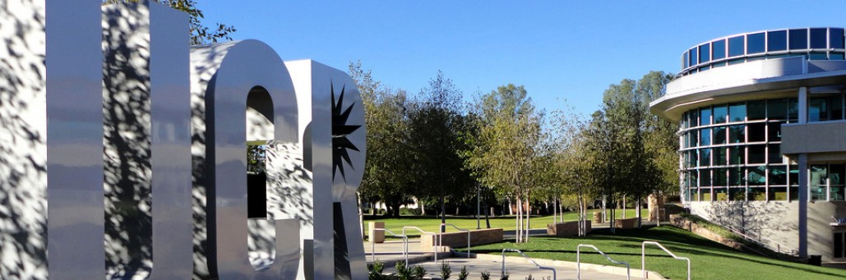
- 加州大学河滨分校简介
- 美国著名公立研究型大学，加州大学系统中十大分校之一。2018年《美国新闻与世界报道》全美公立大学排名第58、全美4000多所高校综合排名第124；
- 以高质量的教育水平和“全美最美校园”闻名于世，更以学生多样化、教学理念多样化、课程多样化为特点，位列《美国新闻与世界报道》“全美教育多样化”排名第五；2014年4月，被美国《时代》杂志评选为美国“性价比最高”的大学
- 位于加利福尼亚州河滨市，地理位置优越，距离洛杉矶仅一小时车程。

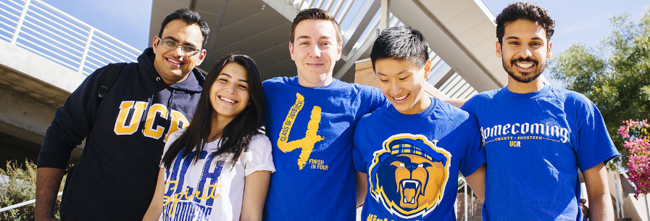
- 访学项目介绍
大学专业学分课程
日期：2020年1月21日/3月2日-6月12日
英文测试成绩达到项目要求并希望提高专业水平的同学，通过本校、全美国际教育协会、以及加州大学河滨分校的共同选拔后，可以与河滨分校本科学生一起学习与本专业相关的学分课程，学习优异的学生还可以选修研究生课程。 大学学分课程面向本校大多数专业的学生，顺利完成学业后，获得加州大学河滨分校的正式学分和成绩单，经本校教务处获院系评估认可的学分可转为本校学分。
具体选课链接请查看： https://registrar.ucr.edu/registering/catalog，点击左侧classes，进入课程查询页面。
其他活动：加州大学河滨分校独特的地理优势使学生与丰富的课余活动近在咫尺，课余可参观迪士尼乐园、环球影城、海滨及内陆沙漠地区，观看NBA洛杉矶湖人队比赛等。
所有参加访学学生均可获得加州大学河滨分校正式注册的学生证，凭借学生证可在项目期内，按校方规定使用学校的校园设施与教育资源，包括图书馆、健身房、活动中心等。

【项目证书】
顺利完成所有课程，并通过学术考核的学生，将获得加州大学河滨分校出具的正式成绩单及学习证明。

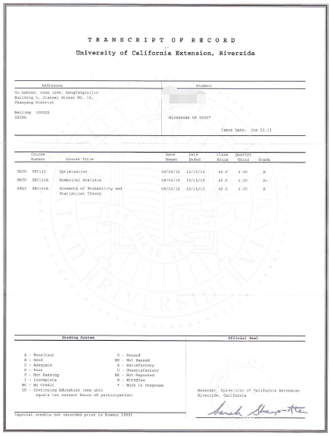

图：加州大学河滨分校学分课程成绩单

